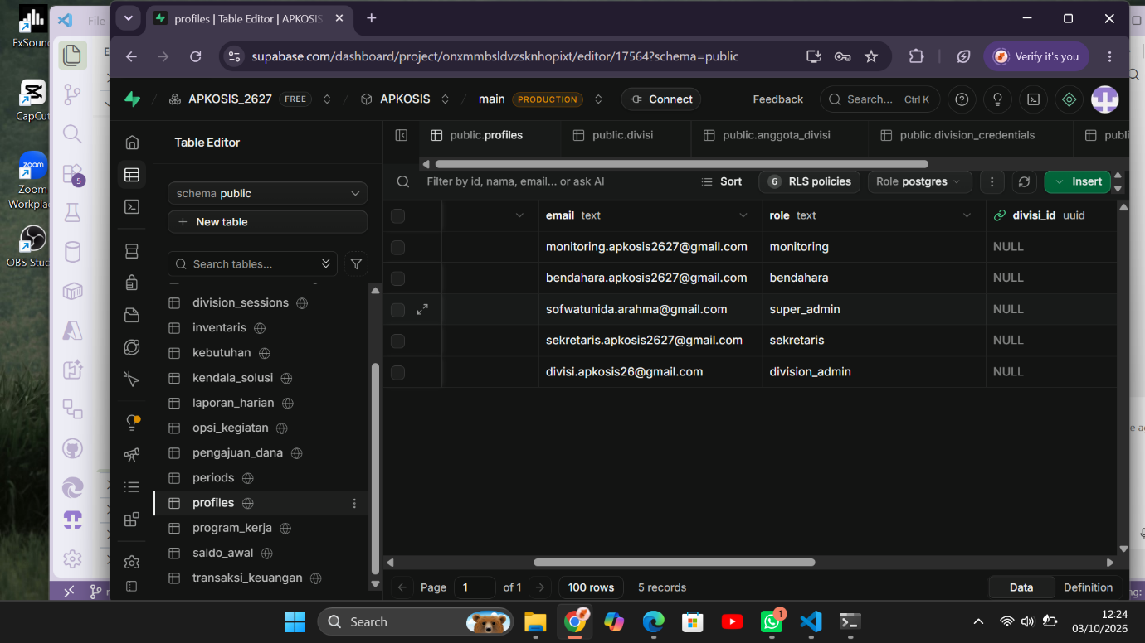
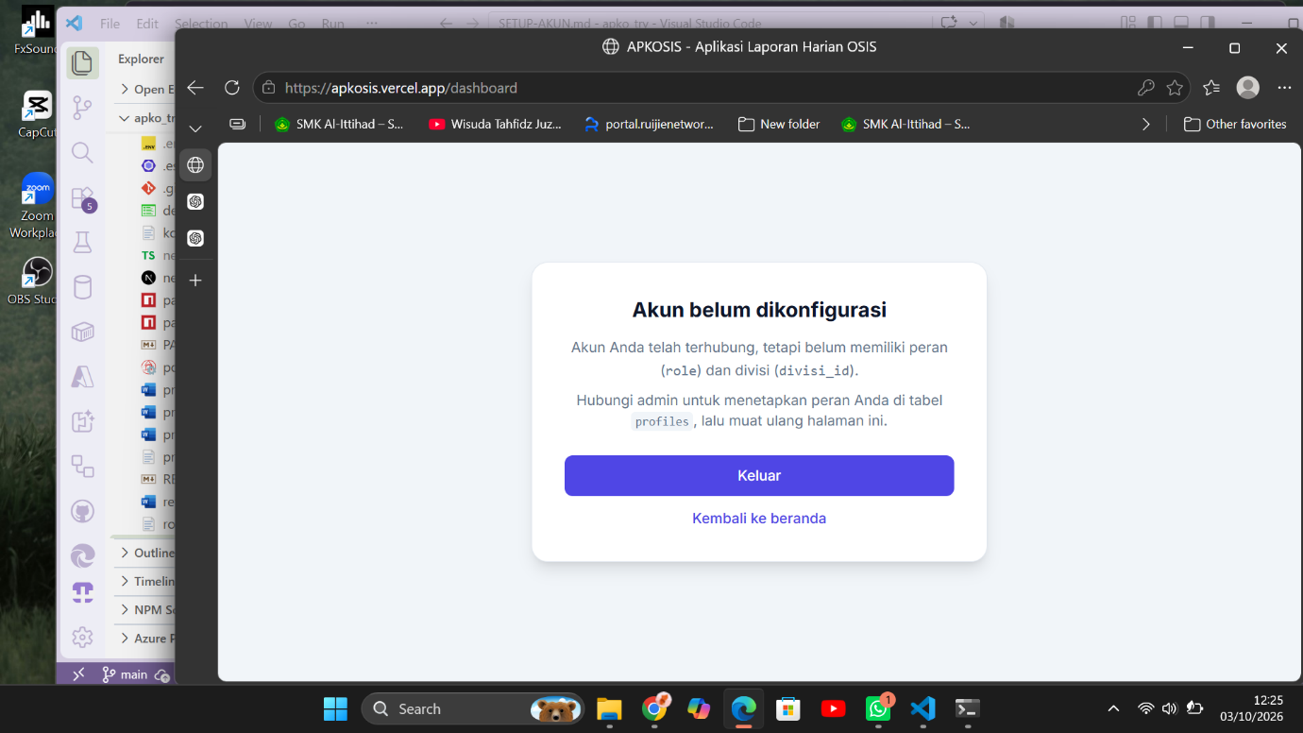

Saya sudah setting email, password dan rolenya sesuai gambar, tapi setiap mencoba login malam muncul card tersebut

